学习任务单
一、学习内容
单元复习——解放战争和近代经济、社会生活（统编教材八上第七单元和第八单元）

二、学习目标
1.通过归纳时间轴，了解全面内战的爆发及人民解放战争的进程，分析国民党政权在大陆统治灭亡的原因，探讨中国共产党领导人民取得中国革命胜利的原因和意义。
2.通过梳理19世纪60年代到20世纪中期，近代经济、社会生活和教育文化事业发生的巨大变化，认识到近代民族工业的兴起，改变了中国的社会面貌；大众传媒的出现，教育制度的变革，推动了近代文化教育事业的发展；社会生活和社会习俗变化显著，丰富了人们的生活，改变了传统的观念；近代文艺作品紧扣时代脉搏，呼唤国民觉醒。
3.知道我国近代民族工业发展的艰难历程，感受中国社会发生的深刻变革，形成振兴祖国、自强自立的民族认同感。通过对民国时期文艺作品思想性的分析，培养学生的爱国主义思想，增强学生的社会责任感。

三、学习形式
1.阅读教材：阅读教材、图片解读和材料研读
①阅读教材：八上第七单元和第八单元的开篇部分，了解单元时代特征。
②识图
重要地图：P116《三大战役示意图》
重要图片：P110《毛泽东和蒋介石在重庆谈判期间的合影》P114《宣传<中国土地法大纲>》P115《翻身农民丈量分配土地》P117《人民解放军强渡长江》P120《张謇在江苏南通创办的大生纱厂》P121《荣氏兄弟创办的福新面粉公司》P122《民国时期的上海街景》《辛亥革命后军警为行人剪辫子》P123《上海南京路上的行人》
③重要材料研读：P111/P115/P127
2.观看微课前需要了解的知识点
第23课：知道重庆谈判，理解中国共产党为争取和平民主作出的努力。认识国民党实行独裁、发动内战的本质。了解中共中央转战陕北的史实。
第24课：了解刘邓大军挺进大别山的史实。知道辽沈、淮海、平津三大战役和南京解放。知道解放区的土地改革；简析国民党南京政权覆灭和人民解放战争迅速胜利的主要原因。
第25课：以张謇兴办实业为例，初步认识近代中国民族工业的曲折发展。了解民国以来剪发辫、易服饰等社会习俗方面的变化。
第26课：以京师大学堂的开办和科举制度的废除为例，了解近代新式教育发展的主要史实；以《申报》、商务印书馆等为例，了解近代新闻出版事业的发展。知道鲁迅、茅盾、齐白石、徐悲鸿、聂耳、冼星海等人的成就。
3.观看微课，完成学习任务

四、学习任务
任务一：
观看微课1 单元知识结构，完成下列问题。
1.归纳解放人民解放战争的进程（时间、简要经过、结果和影响）
2.梳理19世纪60年代到20世纪中期，近代经济、社会生活和教育文化事业发生的巨大变化。
任务二：
观看微课2 考点分析，识记关键要点。
任务三：
观看微课3 重难点分析，完成以下表格。
比较解放区土地改革和新中国土地改革
项目 | 解放区土地改革 | 新中国土地改革
时间
背景
内容
意义

任务四：
观看微课4 完成下列练习。
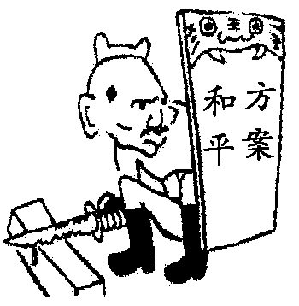
1.右图是华君武在抗战胜利后画的漫画《磨好刀再杀》，这幅画揭穿了
A．国民党假和谈真内战的阴谋
B．法西斯想吞并中国的企图
C．蒋介石对日本的姑息纵容
D．日本右翼势力抬头的危险
2.整理知识结构图是一种高效的学习方法。以下示意图有助于我们了解
转战陕北
粉碎敌人进攻
挺进中原
转入战略进攻
三大战役
进行主力决战
渡江战役
推翻反动统治

A．国民大革命的主要进程 B．抗日战争的发展历程
C．人民解放战争的主要进程 D．中国新民主主义革命的历程
3．历史图片蕴含了丰富的历史信息。下列关于右图所反映历史事件的说法正确的是
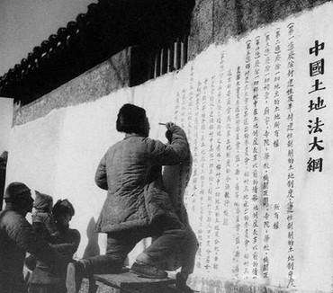
A．时间是1946年7月
B．地点在陕西西安
C．此后，土地改革运动在全国范国内迅速掀起
D．土地改革翻身后的农民踊跃参军，支援前线

4．“他一生孤独，最大的精神支撑是内心崇高的社会理想，是一个状元告别仕途后仍念念不忘的兴国之梦。”这是对晚清状元张謇的真实评价，其“兴国之梦”是
A．实业救国 B．民主科学 C．民主共和 D．变法图强

五、课后学习
请同学自行设计一条从沈阳出发最终到达南京的“解放战争重要战役”游学路线。

六、学习中的问题和困惑

